# 1장

Vue.js@2, Nuxt@2

[mysql@5.7](mailto:mysql@5.7)

node@10

vue.js, Nuxt 둘 다 framework

vuejs는 기본, Nuxt는 더 필요한게 갖춰진 (검색엔진, 서버사이드 렌더링) 등 쉽게 가능

# 2장 – nuxt 설치하고 pages 만들기

1.처음에 front 폴더 만들고

## 환경설정

‘npm init’

‘npm I vue nuxt’

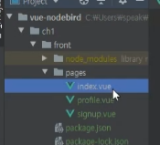

## Nuxt는 페이지들을 위해서 따로 폴더(pages)를 마련해놓고, pages 안에 들어있는 컴포넌트들은 Page 컴포넌트로 취급한다. 그래서 Nuxt에서 자동으로 pages/. 하단에 있는 vue 파일들을 Page로 만들어 준다.

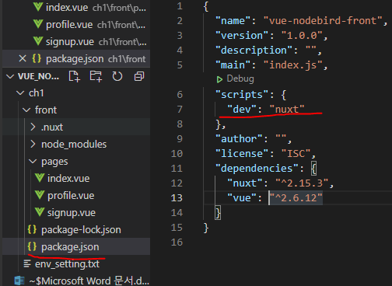

## ‘Npm run dev’ – 입력하면 scripts에 정의된 nuxt가 실행된다.